ЛІТОХІМІЧНА ХАРАКТЕРИСТИКА ДОННИХ ВІДКЛАДЕНЬ РІЧКИ МУРАФА (ПРИТОКА РІЧКИ ДНІСТЕР)

Капеліста І.М. асистент,кафедра землеустрою та кадастру
ННІ Екологічної безпеки Національний авіаційний університет
Злобіна К.С., к. геол. н., молодший науковий співробітник
Інститут геохімії,мінералогії та рудоутворення ім.. М.П. Семененка НАН України

Наведено загальну характеристику об’єкту, предмету та методику досліджень. Наведено результати гранулометричного і спектрального аналізу донних відкладів р. Мурафа - лівої притоки Подільської частини Дністра. Встановлено, що в донних відкладах переважають частинки розміром 0,25-1,0 мм.

General description over of object, object and methodology of researches are brought. Results over of grain-size and spectral analysis of the ground sedimentations of Murafa are brought - the left inflow of Podolsk part of Dnister. It is set that in the ground sedimentations particles prevail by a size a 0,25-1,0 mm

Річка Дністер одна з найбільших водних артерій України. Водозбірна площа басейну р. Дністер становить 72900 км², з них у межах України розташовано 53490 км² або 73 %. Басейн річки Дністер займає південно-західну частину України і східну частину Молдови, а сам Дністер частково виконує функцію кордону між державами. Тому геоекологічний стан Дністра та його притоків є надзвичайно важливим.
У води Дністра, наслідок техногенного навантаження, надходять забруднювачі із площ водозабору. Частина забруднювачів мігрує з водами за течією і досягає кінцевого басейну седиментації, а інша частина акумулюється донними осадами. Під час повеней забруднюючі речовини разом з донними осадами частково суспендуються і знову залучаються до процесу міграції з подальшою акумуляцією. Органічні речовини певною мірою піддаються деструкції, а важкі метали лише перерозподіляються між окремими ланками водних екосистем (вода, донні відклади, біота).
У різний час на Дністрі та його притоки ставали об’єктом уваги різних спеціалістів, результати досліджень яких є важливим джерелом інформації для здійснення моніторингу та порівняльного аналізу екологічного стану Дністра в часовому контексті[1, 2, 3]. Лабораторії Держводагентства України Дністровсько-Прутського басейнового управління водних ресурсів здійснюють постійний моніторинг стану поверхневих вод басейнів річки Дністер Дністровсько-Прутським басейновим управлінням водних ресурсів. Стан якості поверхневих вод басейну р. Дністер досліджується в 54-х створах. З них: 19 створів розташовано в основному руслі річки, а 35 – на 26-ти притоках. Проте поза увагою дослідників залишилась нижня – Подільська частина Дністра. На досліджуваній нами території створ розташовано лише в м. Могилів Подільському, р. Дністер. Гідрохімічні лабораторії та гідрогеолого-меліоративна партія відповідно до своїх повноважень здійснюють дослідження поверхневих вод, підземних вод, ґрунтових вод, стічних (зворотних) вод, ґрунтів, проте оминають своєю увагою донні відклади [5]. Зважаючи на це, геоекологічний стан лівих приток Дністра, особливо в його Подільській частині не достатньо досліджений.
У зв’язку з цим, Капелістою І.М. проведено забір проб донних відкладів, відбір ґрунту з берегів та водозабір з лівих приток Дністра, що протікають через такі населені пункти Могилів-Подільського району Вінницької області: р. Дерло – м. Могилів-Подільський, р. Котлубаївка – с. Брониця, р. Немія – с. Немія та Ямпільського району Вінницької області: р. Русава – с. Русава, р. Мурафа – с. Слобода Бушанська, с. Буша, с. Дорошівка, с. Миронівка, с. Біла та с. Улянівка ; р. Бушанка – с. Буша.
У даній роботі наведено результати гранулометричного і спектрального аналізу донних відкладів р. Мурафи, яка є лівою притокою р. Дністер і протікає через такі населені пункти Ямпільського району Вінницької обл.: с. Слобода Бушанська, с. Буша, с. Дорошівка, с. Миронівка, с. Біла та с. Улянівка. У межах вказаних населених пунктів були відібрані проби донних відкладів з алювію р. Мурафа. Проби осадів відбирались у період літньої-осінньої межені 2013-2014 р на відстані від 1 м до 5,0 м від берега і висушувались повітряним способом.
Донні відклади вивчали комплексно такими методами:
1.гранулометричний аналіз (ситовий метод);
2. мінералогічні дослідження важкої і легкої фракції під бінокуляром;
3. кількісний спектральний аналіз валового вмісту 22-х елементів:Ti, Ba, Sr, Mn, Zr, V, Zn, Ni, Y, Cr, Co, Yb, La, Sc, Mo, Cu, Pb, Ge, Sn, Ga, Be, Ag (для спектрального аналізу використовувались фракції <0.1мм).
Гранулометричний аналіз донних відкладів здійснювався на підставі комплексної методики за такою схемою: відбір проб; підготовка зразків до аналізу; механічний аналіз осадів з одночасним виділенням десяти розмірних фракцій (>10, 10-7, 7-5, 5-3, 3-2, 2-1, 1-0,5, 0,5-0,25, 0,25-0,1, <0, 1 мм) [4].
Результати фракційного складу донних відкладів річки Мурафа представлено на рис. 1. На діаграмі представлено усереднені значення фракційного складу 9 зразків донних відкладів річки Мурафа у відсотковому співвідношенні.
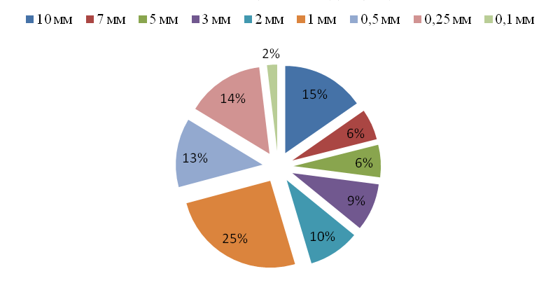
Рисунок 1. Особливості фракційного складу донних відкладів річки Мурафа

Аналіз результатів гранулометричного аналізу показав, що донні відклади р. Мурафа представленні псефітами, псамітами та алевритами. Найбільш поширеними є псаміти – піщані осади, що складають близько 50 %. Переважають піщані фракції розміром 0,25-1,0 мм.
За ступенем поширення мікроелементи в донних відкладах випробуваних пунктів р. Мурафа можна поділити на чотири групи :
1) елементи, які виявлені у 100 % проб – Mn, Co, Nb, Cu, Ti, V, Pb, Cr, Pb, Ag, Bi, Sn, Ga, Sc, Y, Yb, Ba, Zi, Ni, Fe, Sr, Al; Zr, La;
2) елементи, виявлені у 50 – 100 % проб –0;
3) елементи, виявлені у менше 50 % проб – 0;
4) елементи, не виявлені у пробах – Mo, W, Sb, Zn, Cd, Ge, Be, Ce, Za, Th, As, P.

- Гідрохімічний режим та якість поверхневих вод басейну Дністра на території України / В.К. Хільчевський, О.М. Гончар, Р.Л. Кравчинський, М.Р. Забокрицька та ін.: за ред.. / В.К. Хільчевський та В.А.Сташука. – К.: Ніка-Центр, 2013. – 256 с.
- Донні відклади верхньо-середньої частини р. Дністер (еколого-геохімічний аспект) Автореф. дис... канд. геол. наук: 04.00.02 / М.Б. Кошіль; НАН України. НАК «Нафтогаз України», Ін-т геології і геохімії гор. копалин. – Л., 2002. – 20 с.
- Дослідження Дністра : 10 років громадської екологічної експедиції «Дністер» / Редактор М.І.Жарких. – Львів-Київ : 1998 р. – 216 с.
- Капеліста І.М. Літологічна характеристика донних відкладів лівих приток Подільської частини Дністра / Капеліста І.М. // П’ята всеукраїнська науково-технічна конференція студентів, аспірантів і молодих учених "Молодь: наука та інновації" 28-29 листопада 2017.: тези доп. – Дніпро, 2017 – С 7-24.
- Сайт Державного агентства водних ресурсів [Електронний ресурс]. – Режим доступу: http://dpbuvr.gov.ua/

Рекомендовано до друку науковим керівником: Ковальчук М.С. (д.геол. н., професор. завідувач відділу літології Інституту геологічних наук Національної Академії Наук України.)

Kapelista I.М., Zlobina K.S. LITHOCHEMICAL CHARACTERISTICS OF THE BOTTOM SEDIMENTS OF THE MURAFA RIVER (INFLOW OF THE DNIESTER RIVER)

